山东大学 计算机 学院
计算机网络 课程实验报告

学号：202400130240 | 姓名： 贾宗翰 |  | 班级： 24.6
实验题目：DHCPv8.1

实验学时：2h |  | 实验日期： 2025.10.14
实验目的： 了解动态主机配置协议 （DHCP）
硬件环境：
联想拯救者

软件环境：
Wireshark，edge浏览器
实验步骤与内容：
1.先按照这样捕获数据包：
1. 在命令行窗口中输入以下命令： > ipconfig /release 此命令将导致您的 PC 放弃其 IP 地址。
2. 启动 Wireshark。
3. 在命令行窗口中输入以下命令：> ipconfig /renew这将导致 DHCP 协议从 DHCP 服务器请求和接收 IP 地址和其他信息。
4. 等待几秒钟后，停止 Wireshark 捕获。
随后得到结果如下
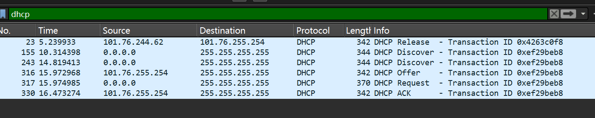
回答以下问题 ：1.如果您将此实验作为课堂的一部分进行，您的老师将提供有关如何提交作业的详细信息，无论是书面作业还是 LMS 作业。
让我们先看一下 DHCP Discover 消息。找到包含跟踪中第一条 Discover 消息的 IP 数据报。
此 DHCP 发现消息是使用 UDP 还是 TCP 作为底层传输协议发送的？
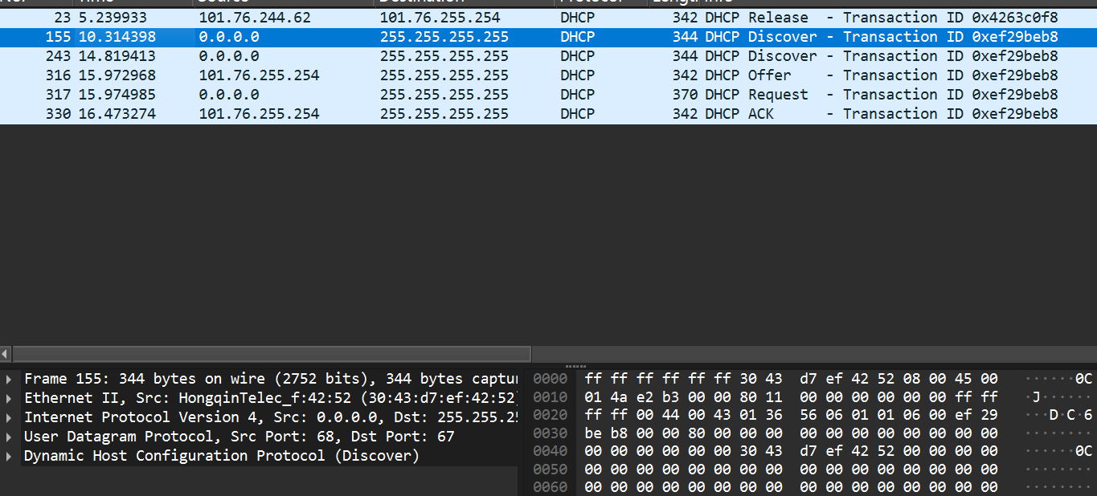
是用UDP作为底层协议发送的。
2.包含 Discover 消息的 IP 数据报中使用的源 IP 地址是什么？这个地址有什么特别之处吗？解释。
由上图可以看到，源IP地址为 0.0.0.0，代表的是本网络上的任何地址
3.包含 Discover 消息的数据报中使用的目标 IP 地址是什么。这个地址有什么特别之处吗？解释。
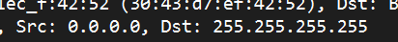可以看到，dst的ip是255.255.255.255，说明是一个广播地址，代表本网络上的所有主机，为了向网络中所有的DHCP服务器发送DHCP Discover消息，以便找到可用的DHCP服务器来请求IP地址。
4.此 DHCP Discover 消息的事务 ID 字段中的值是多少？
可以看到，对应的这串16进制数字就是ID字段的值。
5.现在检查 DHCP Discover 消息中的 options 字段。作为此 DHCP 事务的一部分，客户端建议或请求从 DHCP 服务器接收的五条信息（除 IP 地址之外）是什么？
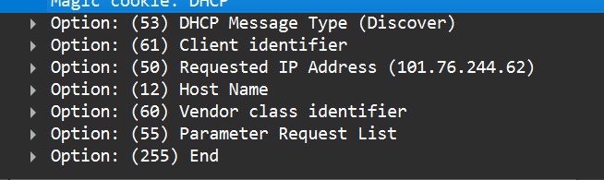
可以看到除了ip之外的5个是 DHCP Message Type, Client identifier, ,Host Name,Vendor class identifier,以及Parameter Requests List.
6. 您怎么知道此 Offer 消息是响应您在上述问题 1-5 中学习的 DHCP Discover 消息而发送的？
观察Src和Dst，看到跟之前的相反。
- 包含优惠消息的 IP 数据报中使用的源 IP 地址是什么？这个地址有什么特别之处吗？解释。
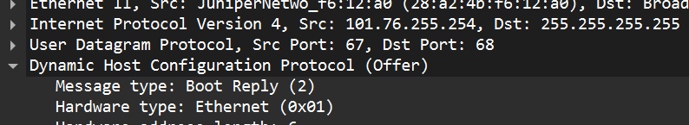
这个地址101.76.255.254 是一个有效的单播 IP 地址。 在 DHCP Offer 消息中，DHCP 服务器使用它自己的 IP 地址作为源地址。 由于 DHCP 服务器已经配置了 IP 地址，因此它可以使用该地址直接与客户端进行通信。 与 DHCP Discover 消息中客户端使用 0.0.0.0 不同，DHCP Offer 消息使用服务器实际的 IP 地址，以便客户端可以准确地响应服务器。

8. 包含优惠消息的数据报中使用的目标 IP 地址是什么？这个地址有什么特别之处吗？解释。[提示：仔细查看你的踪迹。这个问题的答案可能与你在教科书中图 4.24 中看到的不同。如果您真的想深入研究这一点，请查阅 DHCP RFC，第 24 页。]
Dst是255.255.255.255，是一个受限广播地址。
9.现在检查 DHCP Offer 消息中的 options 字段。DHCP 服务器在 DHCP Offer 消息中向 DHCP 客户端提供的五条信息是什么？
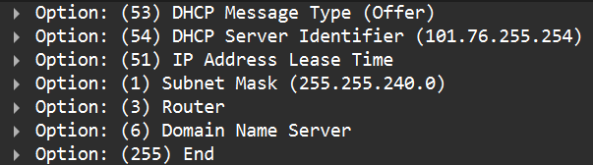
提供了DHCP server identifier, IP Address Lease Time,Subnet Mask,Router,Domain Name Server.

一旦收到 DHCP Offer 消息，客户端似乎就拥有继续所需的所有信息。但是，客户端可能已从多个 DHCP 服务器收到 OFFER，因此需要第二个阶段，还需要另外两条强制性消息 - 客户端到服务器 DHCP 请求消息和服务器到客户端 DHCP ACK 消息。但至少客户端知道那里至少有一个 DHCPserver！让我们看一下 DHCP Request 消息，记住，尽管我们已经在跟踪中看到了 Discover 消息，但在发送 DHCP 请求消息时，情况并非总是如此。在跟踪中找到包含第一条 DHCP 请求消息的 IP 数据报，并回答以下问题。

- 包含跟踪中第一条 DHCPRequest 消息的 IP 数据报中的 UDP 源端口号是什么？正在使用的 UDP 目标端口号是什么？
如图，是68 67.
11. 包含此请求消息的 IP 数据报中的源 IP 地址是什么？这个地址有什么特别之处吗？解释。
由上图可以看到，源IP地址为 0.0.0.0，代表的是本网络上的任何地址
12. 包含此请求消息的数据报中使用的目标 IP 地址是什么。这个地址有什么特别之处吗？解释。
可以看到，dst的ip是255.255.255.255，说明是一个广播地址，代表本网络上的所有主机，为了向网络中所有的DHCP服务器发送DHCP Discover消息，以便找到可用的DHCP服务器来请求IP地址。
13. 此 DHCP 请求消息的事务 ID 字段中的值是多少？它是否与之前 Discover 和 Offer 消息的交易 ID 匹配？
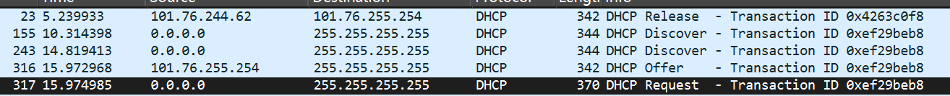
可以看到ID就是那一串十六进制数0xef29beb8，与之前的discover和offer是相匹配的。
14. 现在检查 DHCP Discover 消息中的 options 字段，并仔细查看“Parameter Request List”。DHCP RFC 指出，“客户端可以通过包含 'parameter request list' 选项来通知服务器客户端对哪些配置参数感兴趣。此选项的数据部分明确列出了标签编号请求的选项。您认为此 Request 消息的 'parameter request list' 选项中的条目与之前的 Discover 消息中的相同列表选项之间有什么区别？
我认为是完全一样的。观察发现：
Request的：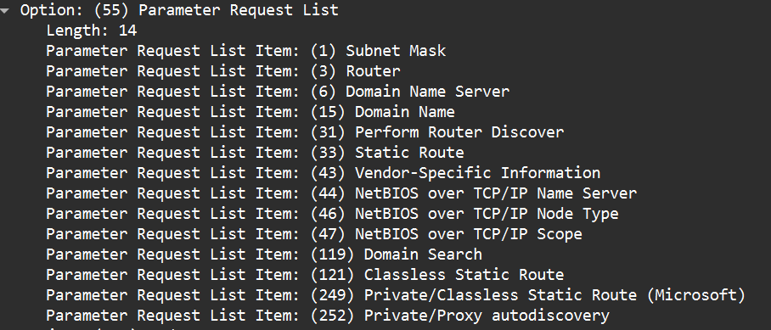
Discover的：
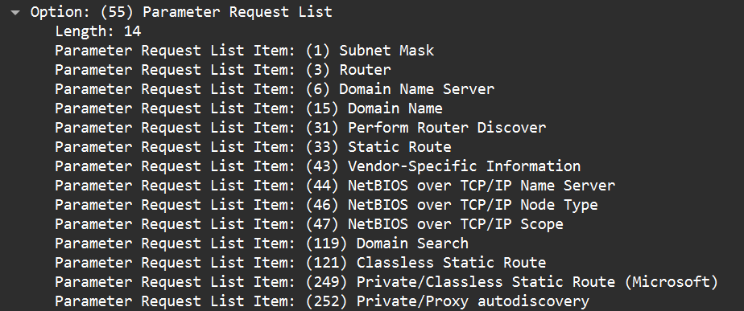
说明确实是一样的。

找到跟踪中包含第一条 DHCP ACK 消息的 IP 数据报，并回答以下问题。
- 包含此 ACK 消息的 IP 数据报中的源 IP 地址是什么？这个地址有什么特别之处吗？解释。
发现这个IP和offer的那个IP是一样的，含义见上解释。

16. 包含此 ACK 消息的数据报中使用的目标 IP 地址是什么。这个地址有什么特别之处吗？解释。
目标ip是255.255.255.255，特殊之处之前解释过。
17. DHCP ACK 消息中包含已分配客户端 IP 地址的字段名称是什么（如 Wireshark 窗口中所示）？
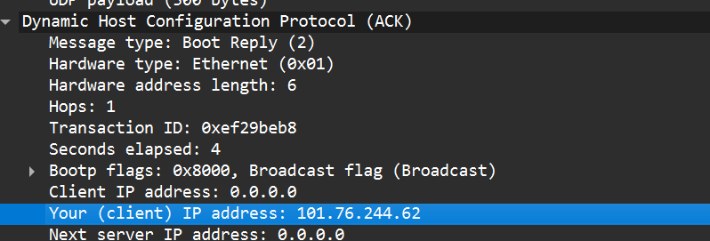
见图。
18. DHPC 服务器将此 IP 地址分配给客户端多长时间（所谓的“租赁时间”）？
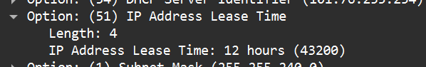
可见是12小时。
19. 从客户端到 Internet 其余部分的默认路径上第一跳路由器的 IP 地址（在此 DHCPACK 消息中由 DHCP 服务器返回给 DHCP 客户端）是什么？
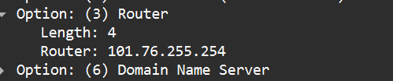
可以看到是101.76.255.254.
结论分析与体会：通过此次实验，我对于DHCP的认知更进一步。

